QUTLINE

1. QUTLINE

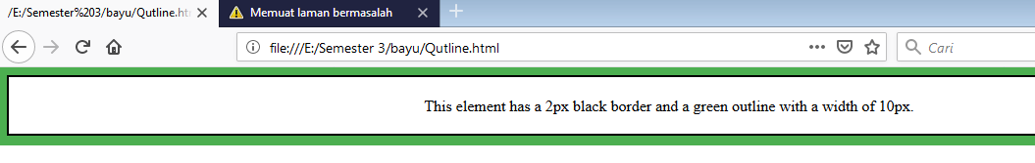

Keterangan:

**Outline :** adalah salah satu property css, outline memiliki fungsi untuk memberi garis/batas bagian luar pada suatu bidang/box/tag html.

garis atau batas ini bisa kita tentukan bentuk/tampilanya, seperti warna, ketebalan, serta style/gaya.

outline: #4CAF50 solid 10px;

<p>This element has a 2px black border and a green outline with a width of 10px.</p>

**SOURCE CODE**

<html>

<head>

<style>

p {

border: 2px solid black;

outline: #4CAF50 solid 10px;

margin: auto;

padding: 20px;

text-align: center;

}

</style>

</head>

<body>

<p>This element has a 2px black border and a green outline with a width of 10px.</p>

</body>

</html>